(MODELO A SER SEGUIDO PARA MONTAGEM DE LANÇAMENTO DE PUBLICAÇÕES NO PUBLICOM)

(NÃO esqueça de deletar essas indicações ao inserir título, nome de autoria, etc...)

Inserir aqui o Título da Publicação a ser lançada em fonte Times New Roman, em corpo 12, negrito, caixa alta e baixa (só iniciais maiúsculas), usando no máximo 200 toques, cerca de duas linhas, não usar sublinhado e usar itálico só para grafias de palavras estrangeiras); na primeira página, como primeira nota de pé de página¹, deverá ser indicado o evento ao qual a Publicação está sendo submetido. (Não esqueça de deletar essas indicações ao inserir o título, nome do autor etc.).

¹ Exemplo: Publicação lançada no XII Encontro de Autores/Editores de Publicações Recentes sobre Comunicação - Publicom, evento componente do 40º Congresso Brasileiro de Ciências da Comunicação.

Inserir aqui o(s) nome(s) do(a/s) Autor(a/es) da publicação em fonte (tipo) Times New Roman, em corpo 12, redondo (normal), indicando, se for o caso, o nome da pessoa credenciada para a apresentação;

Inserir aqui também o(s) nome(s) completo(s) da(s) instituição(ões) a que está(ão) vinculado(a/s) o(s) autor(es), como docente, pesquisador ou aluno, em fonte (tipo) Times New Roman, em corpo 12, redondo.

Editora

Inserir aqui as informações sobre a editora ou equivalente: nome, contatos etc.

Resumo
Inserir aqui o Resumo da publicação, utilizando fonte Times New Roman, em corpo 12, com espaçamento simples entre as linhas. Mínimo de 400 e máximo de 900 (novecentos) toques (correspondentes ao mínimo de cinco e máximo de 10 linhas), num só parágrafo. Incluir formato, número de páginas e preço de capa.

Palavras-chave
Inserir aqui as palavras-chave, em seqüência na mesma linha, podendo ter um mínimo de 3 (três) e o máximo de 5 (cinco) palavras-chave, separadas por ; (ponto e vírgula). Usar fonte Times New Roman em corpo 12.

Capa do Livro
Inserir aqui a foto da capa da publicação. Recomenda-se sejam usadas imagens em formato JPG, excluindo-se o uso de arquivos BMP. Recomenda-se, ainda, que o tamanho das imagens em bytes seja o menor possível, para evitar problemas de transmissão do trabalho via Internet. O tamanho total do arquivo .doc após a inserção da foto não poderá ultrapassar 2000 Kbytes. Caso haja problemas no envio, solicita-se entrar em contato com a secretaria da Intercom: secretaria@intercom.org.br e/ou intercom@usp.br

ATENÇÃO:

- NÃO se esqueça de formatar seu arquivo utilizando o este modelo com o cabeçalho do evento.
- NÃO esqueça também, reafirmamos, de deletar as indicações das normas em cada um dos itens. Assim, ao inserir o título ou o resumo, por exemplo, delete as instruções e coloque apenas seu título, resumo, etc..
3) Antes de submeter o arquivo, lembre-se de salvá-lo em formato PDF.

Veja modelo a seguir.
(MODELO DA ESTRUTURA PARA LANÇAMENTO DE PUBLICAÇÕES NO PUBLICOM )

Título em Caixa Alta e Baixa

Margarida KUNSCH

Editora

Intercom – Sociedade Brasileira de Estudos Interdisciplinares da Comunicação
Rua Joaquim Antunes, 705
Pinheiros – 05415-012 – São Paulo – SP – Brasil
Tel. 11 3596-9494 – intercom@usp.br – www.intercom.org.br

Resumo

Esta obra reúne os trabalhos apresentados no I Endicom – Fórum Nacional dos Direitos da Comunicação – de 11 a 13 de maio de 2011, em São Paulo, onde se reuniram acadêmicos, profissionais, empresários e funcionários governamentais, para discutir as condições do ensino e as formas de promover sua evolução gradativa, de modo a corresponder às expectativas da sociedade brasileira e sua demanda por profissionais capacitados a atuar nas indústrias midiáticas. Os trabalhos estão reunidos em três capítulos temáticos principais: 1) Qualidade no ensino superior: desafios e estratégias; 2) Mercado de trabalho de comunicação: profissionais demandados por empresas, órgãos públicos e pelo setor terciário; 3) Padrões de qualidade para o ensino de comunicação: diretrizes oficiais e propostas da comunidade acadêmica.

Palavras-chave

Ensino de comunicação; formação acadêmica; profissional de comunicação.

Capa do Livro

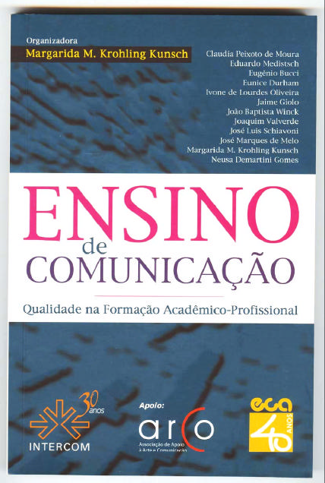

Publicação lançada no Publicom – XII Encontro com Autores/Editores de Publicações Recentes sobre Comunicação, evento componente do 40º Congresso Brasileiro de Ciências da Comunicação
Margarida M. Krohling Kunsch é professora titular da ECA-USP, livre-doscente, doutora e mestre pela mesma instituição; coordenadora do curso de pós-graduação lato sensu de Gestão Estratégica em Comunicação Organizacional e Relações Públicas (Gestcorp-ECA-USP). Autora dos livros Planejamento de relações públicas na comunicação integrada e Relações públicas e modernidade: novos paradigmas na comunicação organizacional; organizou, entre outras, a coletânea Obtendo resultados com relações públicas. Ex-presidente da Intercom (1987- 1989; 1991-1993) e da Alaic (1998-2002; 2002-2005). Preside a Abrapcorp – Associação Brasileira de Pesquisadores em Comunicação Organizacional e Relações Públicas.

